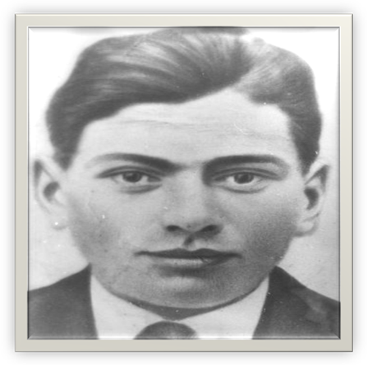
Здравствуй, мой прапрадедушка, Александр Андреянович! Я хочу тебе сказать, что горжусь твоим именем. Ты один из тех, кто верил только в Победу нашего народа в Великой Отечественной войне. Страшная война, которая унесла твою жизнь, всегда будет в памяти нашей семьи
Мы живем хорошо: мама, папа и я. Назвали меня Артем (по гороскопу это значит здоровый и невредимый). У нас есть все, о чем ты и не знал в свои 30 лет: компьютер, телефон. И папа, и мама водят машину. Летом мы отдыхаем на море.
Я очень хорошо понимаю, что та война унесла огромное количество людей, которые знали, за что они сражаются: именно за нашу жизнь, за меня, за моих родителей и друзей. За это все вы испытали такие жестокие страдания. О последних днях твоей жизни мы узнали от твоей дочери Валентины, которая очень бережно хранит все что связано с тобой.
Я горжусь тем, что твое имя есть во Всероссийской книге Памяти. Я со своими Родителями много читал, изучая твою судьбу: Нам известно о том, что ты попал в плен к немцам; мы знаем о тех зверствах, которые тебе и твоим товарищам пришлось испытать.
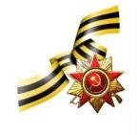
Я все это знаю. И обо всем этом помню. И я благодарен! Спасибо за нас, за наше настоящие. И, конечно же за наше будущее. А Память о тебе будет вечная. Ведь мы помним!

Твой праправнук
Кублицкий Артем, 11 лет

